Задание. Создать сайт, посвященный самым выдающимся горам, морям, рекам, странам, животным и растениям, используя шаблон страницы (файл Shablon.html). Сайт состоит из 5 страниц:
№ | Заголовок | Содержание | Файл
1 | Главная | описание ресурса | Index.html
2 | География | страница, посвященная горам, морям, рекам, странам | Geo.html
3 | Животные | страница о самых-самых | Animal.html
4 | Растения | страница о самых-самых | Flora.html
5 | Информационные источники | перечень использованных ресурсов | Links.html

Дизайн страницы построен на 4 таблицах.
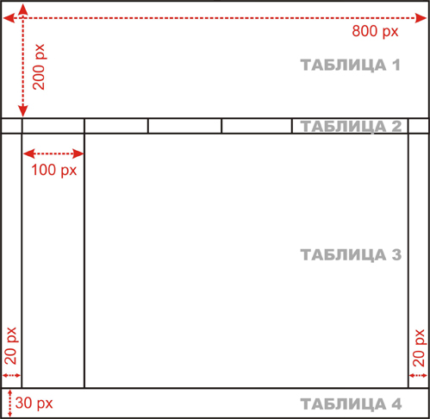

Таблица 1. Верх
Параметры:
- Размер: 1х1
- Ширина таблицы: Width="800"
- Высота строки: Height="220"
- Без границ: Border="0" Frame="void" Rules="none"
- Форматирование по центру: Аlign="center"
- Задний фон – рисунок: background="title.jpg"
Таблица 2. Меню
Параметры:
- Размер: 1х7
- Ширина таблицы: Width="800"
- Без границ: Border="0" Frame="void" Rules="none"
- Форматирование по центру: Аlign="center"
- Расстояние внутри ячеек: Cellpadding="5"
- Цвет строки - фисташковый: Bgcolor="#B8DB7C"
- Ширина 1-го и 7-го столбца фиксированная - Width="20"
Содержание:
- гиперссылки на страницы сайта Главная, География, Животные, Растения, Информационные источники.
Таблица 3. Страница
Параметры:
- Размер: 1х4
- Ширина таблицы: Width="800"
- Высота строки подбирается автоматически под высоту экрана: Height="100%"
- Выравнивание в строке по верхнему краю: Valign="top"
- Без границ: Border="0" Frame="void" Rules="none"
- Форматирование по центру: Аlign="center"
- Расстояние внутри ячеек: Cellpadding="10"
- Цвет строки - фисташковый: Bgcolor="#B8DB7C"
- Ширина 1-го и 4-го столбца фиксированная: Width="20"
- Ширина 2-го столбца фиксированная: Width="100"
- Цвет 2-го столбца – серый: Bgcolor="#ADC2D1"
- Цвет 3-го столбца – белый: Bgcolor="#FFFFFF"
Содержание:
- 2-й столбец: три гиперссылки в виде рисунков;
- 3-й столбец: заголовок 1-го уровня, форматирование по центру; текст страницы, форматирование по ширине.
Таблица 4. Подвал
Параметры:
- Размер: 1х1
- Ширина таблицы: Width="800"
- Без границ: Border="0" Frame="void" Rules="none"
- Форматирование по центру: Аlign="center"
- Высота строки фиксированная: Height="30"
- Цвет строки - фисташковый: Bgcolor="#B8DB7C"
Содержание:
- © Все права защищены. Инициалы и фамилия, класс. Год
- Гиперссылка на отправку письма на E-mail автора сайта.
Заполните страницы сайта содержимым.
Дизайн страницы Растения (файл Flora.html)
